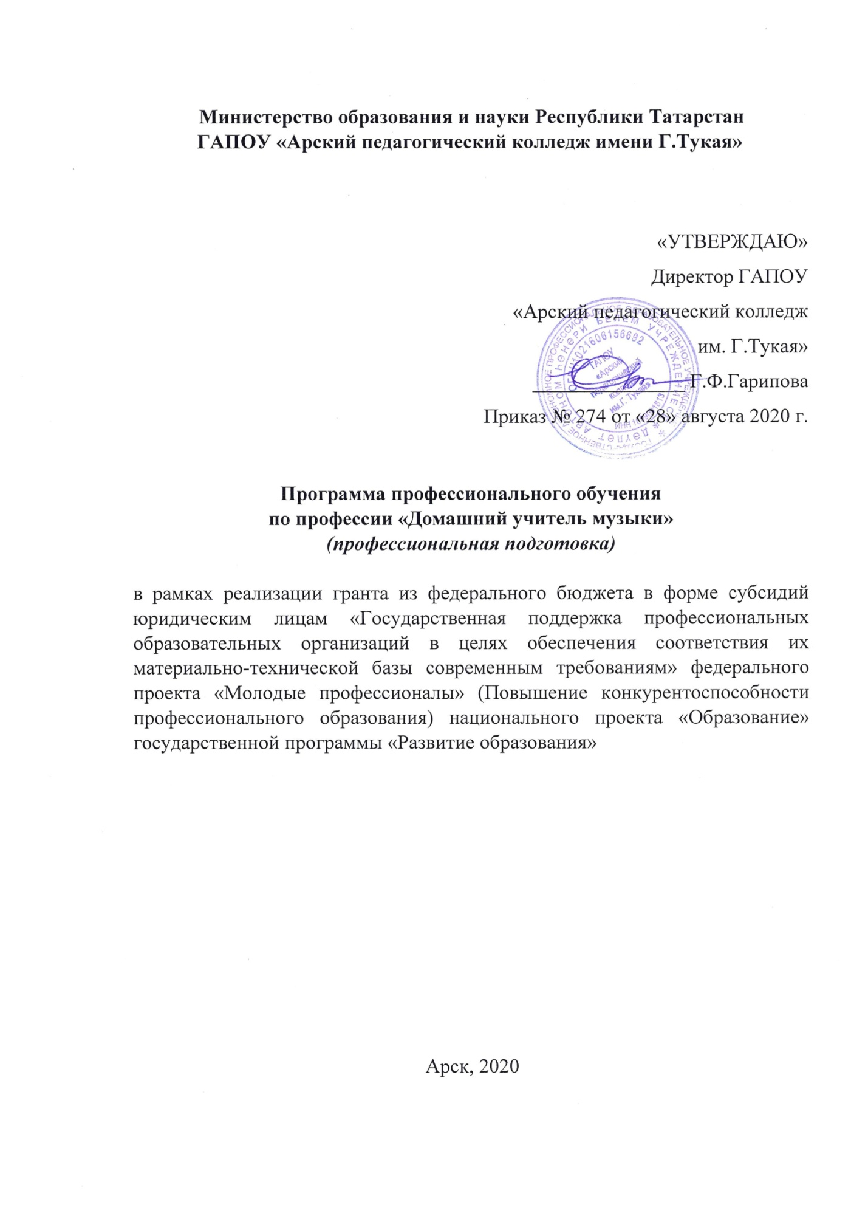

Министерство образования и науки Республики Татарстан
ГАПОУ «Арский педагогический колледж имени Г.Тукая»

«УТВЕРЖДАЮ»
Директор ГАПОУ
«Арский педагогический колледж
им. Г.Тукая»
_______________ Г.Ф.Гарипова
Приказ № 274 от «28» августа 2020 г.

Программа профессионального обучения
по профессии «Домашний учитель музыки»
(профессиональная подготовка)

в рамках реализации гранта из федерального бюджета в форме субсидий юридическим лицам «Государственная поддержка профессиональных образовательных организаций в целях обеспечения соответствия их материально-технической базы современным требованиям» федерального проекта «Молодые профессионалы» (Повышение конкурентоспособности профессионального образования) национального проекта «Образование» государственной программы «Развитие образования»

Арск, 2020

Содержание программы

1. ЦЕЛИ РЕАЛИЗАЦИИ ПРОГРАММЫ
2. ТРЕБОВАНИЯ К РЕЗУЛЬТАТАМ ОБУЧЕНИЯ. ПЛАНИРУЕМЫЕ РЕЗУЛЬТАТЫ ОБУЧЕНИЯ
3. СОДЕРЖАНИЕ ПРОГРАММЫ
4. ОРГАНИЗАЦИОННО-ПЕДАГОГИЧЕСКИЕ УСЛОВИЯ РЕАЛИЗАЦИИ ПРОГРАММЫ
5. ОЦЕНКА КАЧЕСТВА ОСВОЕНИЯ ПРОГРАММЫ
6. СПИСОК ЛИТЕРАТУРЫ
7. СОСТАВИТЕЛИ ПРОГРАММЫ

Основная программа профессионального обучения по профессии «Домашний учитель музыки» (профессиональная подготовка)

1. Цели реализации программы
Программа профессиональной подготовки по профессиям рабочих, должностям служащих направлена на обучение лиц, ранее не имевших профессии рабочего или должности служащего.

2. Требования к результатам обучения. Планируемые результаты обучения
2.1 Характеристика нового вида профессиональной деятельности, трудовых функций и (или) уровней квалификации
Программа разработана в соответствии с:
- приказом Министерства образования и науки Российской Федерации от 02.07.2013 № 513 «Об утверждении Перечня профессий рабочих, должностей служащих, по которым осуществляется профессиональное обучение».
К освоению программы допускаются лица, имеющие среднее общее образование. Медицинские ограничения регламентированы Перечнем медицинских противопоказаний Минздрава России.
Присваиваемый квалификационный разряд: 2-3 разряд.
2.2 Требования к результатам освоения программы
Специалист должен знать и понимать:
- технологические основы музыкальной деятельности в области образования детей;
- психолого-педагогические основы проведения занятий с детьми;
- особенности образования детей в музыкальной деятельности;
- теоретические основы и методику планирования занятий в музыкальной деятельности детей;
- методы, методики и технологии организации деятельности детей;
- способы активизации учебно-познавательной деятельности детей, педагогические условия развития мотивации к избранной области деятельности;
- педагогические и методические основы развития творческой индивидуальности личности в области музыкальной деятельности;
Специалист должен уметь:
- находить и использовать информацию, необходимую для подготовки к занятиям;
- определять цели, задачи занятия в области музыкальной деятельности;
- педагогически обоснованно выбирать и реализовывать разные формы, методы, приёмы обучения и воспитания при работе с учетом возрастных, индивидуальных и личностных особенностей;
- стимулировать познавательную активность на занятии, создавать условия для развития мотивации детей к области музыкальной деятельности детей;
- создавать на занятии условия для самопознания и самосовершенствования;
- выявлять и поддерживать одаренных в музыкальной деятельности детей;
- устанавливать педагогически целесообразные взаимоотношения с детьми и родителями;
- использовать информационно-коммуникационные технологии и технические средства обучения в образовательном процессе;
- контролировать и оценивать процесс и результаты деятельности занимающихся, освоения программы;
- осуществлять самоанализ, самоконтроль при проведении занятий, корректировать цели, содержание, методы и средства обучения по ходу и результатам проведения.
3. Содержание программы
Категория слушателей: лица, имеющие среднее профессиональное образование и (или) высшее образование.
Трудоемкость обучения: 108 академических часа.
Форма обучения: очная с использованием дистанционных образовательных технологий.
3.1 Учебный план
№ | Наименование модулей | Всего часов | В том числе: |  | Формы контроля
№ | Наименование модулей | Всего часов | Лек ции | Практ. занятия | Формы контроля
Раздел 1. Формирование первоначальных навыков игры на инструменте.
1.1 | Вводное занятие. Знакомство с инструментом. История его возникновения. Разновидности современных инструментов (фортепиано) | 2 | 2 | - | устный опрос
1.2 | Постановка  исполнительского  аппарата. | 5 | - | 5 | устный опрос, выполнение  практических заданий
1.3 | Особенности  звукоизвлечения. | 7 | - | 7 | выполнение  практических заданий
Раздел 2. Развитиеисполнительскойтехники.
2.1 | Основные технические формулы. | 8 | - | 8 | выполнение  практических заданий
Раздел 3. Работа над музыкальным произведением.
3.1. | Ознакомление с произведением. | 5 | - | 5 | выполнение  практических заданий
3.2 | Детальная работа над музыкальным произведением. | 15 | - | 15 | выполнение  практических заданий
3.3 | Исполнение произведения в целом. | 4 | - | 4 | выполнение  практических заданий
Раздел 4. Формирование музыкальных творческих навыков.
4.1 | Составлениеаккомпанемента побуквенно, цифровым обозначением аккордов. | 12 | - | 12 | выполнение  практических заданий
4.2 | Игра по слуху, чтение слиста и транспонирование. | 12 | - | 12 | выполнение  практических заданий
Раздел 5. Подготовка к профессиональной деятельности.
5.1 | Освоение музыкального материала для практики работы на дому. | 10 | - | 10 | выполнение  практических заданий
5.2 | Повышениеисполнительского  мастерства. | 10 | - | 10 | выполнение  практических заданий
5.3 | Ансамблевое исполнение как вид исполнительского искусства. | 10 | - | 10 | выполнение  практических заданий
 | Итоговая аттестация  - квалификационный экзамен | 8 |  | 8 | Исполнение программы
Итого |  | 108 | 2 | 106

Содержание учебного материала
Раздел 1. Формирование первоначальных навыков игры на инструменте.
Тема 1.1. Устройство инструмента (фортепиано). Вводное занятие. Знакомство с инструментом. История его возникновения. Разновидности современных инструментов (фортепиано). Знакомство с устройством инструмента.
Тема 1.2. Постановкаисполнительскогоаппарата. Понятие «исполнительский аппарат». Правила посадки и постановки рук. Краткие анатомо-физиологические сведения об исполнительском аппарате.
Тема 1.3.Особенностизвукоизвлечения. Основы звукоизвлечения. Понятие «штрих» и «приемы звукоизвлечения». Основные виды штрихов. Основные средства выразительности. Гаммы: До мажор каждой рукой в одну октаву штрихами legato, nonlegato, staccato.
Раздел 2. Развитиеисполнительскойтехники.
Тема 2.1.Основные технические формулы. Понятие «исполнительская техника». Работа над позициями руки на клавиатуре. Этюды и упражнения на разные виды техники. Методы работы над этюдами и упражнениями. Гаммы: До, Соль мажор двумя руками в одну октаву основными штрихами; тонические трезвучия и их обращения, короткие арпеджио в тех же тональностях правой рукой.
Раздел 3. Работа над музыкальным произведением.
Тема 3.1.Ознакомление с произведением. Знакомство с музыкальным произведением, прослушивание произведения. Сведения о композиторе. Анализ произведения. Тематический материал и гармония. Определение стилистических особенностей. Анализ формы. Тональный план. Особенности темпов, агогика. Метр и ритм. Фразировка и общий динамический план. Определение основной и частных кульминаций. Характер штрихов и артикуляций. Аппликатура. Формирование исполнительского замысла. Определение жанра музыкального произведения (пьеса композиторов-классиков и современных авторов, обработка народных песен и танцев). Гаммы: До, Соль, Фа мажор двумя руками в одну - две октавы основными штрихами; тонические трезвучия и их обращения; короткие арпеджио в тех же тональностях правой рукой.
Тема 3.2.Детальная работа над музыкальным произведением. Реализация исполнительского замысла. Соотношение частей и целого произведения. Принцип логического членения на элементы формы: часть, период, предложение, фраза, мотив. Работа над интонационной основой элементов формы. Работа над фактурой. Стадия относительной готовности произведения. Работа над аккомпанементом. Медленная игра всего произведения с точным выполнением исполнительского замысла. Гаммы мажорные до трёх знаков в ключе основными штрихами и штриховыми вариантами двумя руками в одну - две октавы; короткие и длинные арпеджио в тех же тональностях; ля, ми минор (натуральный) каждой рукой отдельно в одну октаву.
Тема 3.3.Исполнение произведения в целом. Соединение элементов формы в целое. Работа над звуком, динамикой. Стабилизация и совершенствование технических приемов. Игра наизусть в авторских темпах с полным эмоциональным «накалом».
Раздел 4. Формирование музыкальных творческих навыков.
Тема 4.1.Составлениеаккомпанемента побуквенно, цифровым обозначением аккордов. Гармонизация мелодии побуквенно-цифровым обозначением аккордов. Налаживание и укрепления слуховых и двигательных ощущения в процессе составления аккомпанементов. Гаммы: мажорные до трёх знаков в ключе основными штрихами и штриховыми вариантами двумя руками в две октавы; минорные до 2-х знаков в ключе (натуральный) в одну - две октавы двумя руками; тонические трезвучия и их обращения; короткие и длинные арпеджио в тех же тональностях; хроматическая гамма.
Тема 4.2.Игра по слуху, чтение слиста и транспонирование. Чтение с листа, игра по слуху и транспонирование, как метод развития музыкальных способностей. Его важность для музыкально-воспитательной работы с детьми. Способы и приемы транспонирования музыкального материала.
Раздел 5. Подготовка к профессиональной деятельности.
Тема 5.1.Освоение музыкального материала для практики работы на дому. Осознание роли музыкальных занятий в формировании духовной культуры ребенка. Принципы подхода к изучению музыкального материала. Выявления средств художественного воплощения авторского замысла.
Тема 5.2.Повышениеисполнительскогомастерства. Репетиционный период. Интеллектуально-творческая интерпретация произведений. Участие в концертах. Ознакомление с новой музыкальной литературой, адресованной детям. Изучение методической литературы по повышению мастерства. Ансамблевое исполнение как вид исполнительского искусства. Гаммы: мажорные до трёх знаков в ключе основными штрихами и штриховыми вариантами двумя руками в две октавы; минорные до 2-х знаков в ключе (3-х видов) в одну - две октавы двумя руками; тонические трезвучия и их обращения; короткие и длинные арпеджио в тех же тональностях; хроматическая гамма.
Тема 5.3Ансамблевое исполнение как вид исполнительского искусства. Техническое освоение произведений, формирование двигательных навыков. Особенности исполнения музыкального произведения коллективом. Звуковое соотношение партий как основное условие качества ансамблевого исполнения.
4. Организационно-педагогические условия реализации программы
  - .Материально-техническая база
Реализация профессиональной пробы предполагает проведение занятий на базе мастерской и индивидуальных кабинетов по компетенции «Домашний учитель музыки» с использованием следующего оборудования:
- 20 посадочных мест по количеству обучающихся;
- рабочее место преподавателя;
- интерактивная доска SmartBoard SBX880iG
- комплект аппаратуры (усилитель, колонки, стойка)
- МФУ
- видеокамера
- фотоаппарат Panasonic GH5 Объектив Panasonic 12-35mm f/2.8 II ASPH. -O.I.S. Lumix G X Vario
- наушники
- головные микрофоны SHURE BLX-14EP31M17
- конференц микрофон SHURE СVG12-B/С
- микрофон SHURE МХ202B/C
- радиомикрофоны SHURE BLX-288E SM58 M17
- стабилизатордлякамеры DJI Ronin-S Essentials Kit
- штатиф Falcon Eyes Hangman 175 Pro
- удлинители: 10м, 5м, 3 м.
- сетевой кабель
- стеллаж
- синтезатор с автоаккомпанементом, 88 клавиш Yamaha DGX-530
- пюпитр
- музыкальный инструмент (фортепиано)

4.2.Кадровое обеспечение образовательного процесса
Требования к квалификации педагогических кадров, обеспечивающих обучение по междисциплинарному курсу «Домашний учитель музыки» наличие высшего профессиональногообразования, соответствующего профилю модуля «Педагогическая музыкально-исполнительская деятельность».
Требования к квалификации педагогических кадров, осуществляющих руководство практикой:дипломированные специалисты – преподаватели музыки.
4.3 Кадровые условия реализации программы
Количество ППС (физических лиц), привлеченных для реализации программы - ………….человек. Из них:
- сертифицированных экспертов Ворлдскилс по соответствующей компетенции 5человек;
- экспертов с правом проведения чемпионата по стандартам Ворлдскилс по соответствующей компетенции 5 человек;
- экспертов с правом оценки демонстрационного экзамена по стандартам Ворлдскилс 5 человек.
Данные ППС, привлеченных для реализации программы
№ п.п. | ФИО | Статус в экспертном сообществе Ворлдскилс с указанием компетенции | Должность, наименование организации
1 | Зарипова Гузель Марселевна | эксперт с правом оценки демонстрационного экзамена по стандартам Ворлдскилс | Преподаватель ГАПОУ «Арский педагогический колледж им. Г.Тукая»
2 | Гилязова Алина Дариновна | эксперт с правом оценки демонстрационного экзамена по стандартам Ворлдскилс | Преподаватель ГАПОУ «Арский педагогический колледж им.Г.Тукая»
3 | Салихова ЛейляИльфатовна | эксперт с правом оценки демонстрационного экзамена по стандартам Ворлдскилс | Преподаватель ГАПОУ «Арский педагогический колледж им.Г.Тукая»
4 | Гарифуллина Эльвира Рифовна | эксперт с правом оценки демонстрационного экзамена по стандартам Ворлдскилс | Преподаватель ГАПОУ «Арский педагогический колледж им.Г.Тукая»
5 | ЯруллинаГульназАзатовна | эксперт с правом оценки демонстрационного экзамена по стандартам Ворлдскилс | Преподаватель ГАПОУ «Арский педагогический колледж им.Г.Тукая»
4.2 Учебно-методическое обеспечение программы:учебный план и календарный учебныйграфик; методические материалы, разработки и контрольно-оценочные средства; расписание занятий, учебники, учебные пособия, методическая литература, нотный материал.
5. Оценка качества освоения программы
Промежуточная аттестация по программе предназначена для оценки освоения слушателем разделов программы и проводится в виде зачетов и (или) экзаменов. По результатам любого из видов итоговых промежуточных испытаний, выставляются отметки по пятибалльной системе.
Контрольно-оценочные средства
Результаты итоговой аттестации оформляются протоколом заседания экзаменационной комиссии и подписываются председателем комиссии, его заместителем и членами комиссии. Итоговая аттестация проводится в форме квалификационного экзамена, который включает в себя практическую квалификационную работу.
6. Список литературы
- Алексеев А. Методика обучения игре на фортепиано. М, 1971
- Баренбойм Л. Фортепианная педагогика ч. 1. М., 1937
- Баренбойм Л. Фортепианно-педагогические принципы Ф. М. Блуменфельда. М., 1964
- Бейлина С. В классе профессора В. Х. Разумовской Л., 1982
- Браудо И. Об артикуляции. Л. 1973
- Гофман И. Фортепианная игра. М., 1961; 2-е изд. – М., 2006
- Коган Г. У врат мастерства М., 2004
- Либерман К. Работа над фортепианной техникой М., 2004
- МартинсенК. Методика индивидуального преподавания игры на фортепиано М. 2001
- Нейгауз Г. Об искусстве фортепианной игры М., 2000
- Ражников В. Три принципав новой педагогики в музыкальном обучении // Методологическая культура педагога-музыканта М., 2002
7. Составители программы
1. Сагдетдинова Л. Ф. – преподаватель ГАПОУ «Арский педагогический колледж им. Г. Тукая».
2. Галиуллина А. Х. - преподаватель ГАПОУ «Арский педагогический колледж им. Г. Тукая».
3. Абдульманова М. А. - преподаватель ГАПОУ «Арский педагогический колледж им. Г. Тукая».

